Priznanje Slobodanu Trkulji: Vitez srpske muzike

**V. N.** | 21. jun 2015. 23:33 | Komentara: **0**

**Dodela priznanja "Vidovdanski vitez" označila je početak "Zlatiborskog kulturnog leta"**

[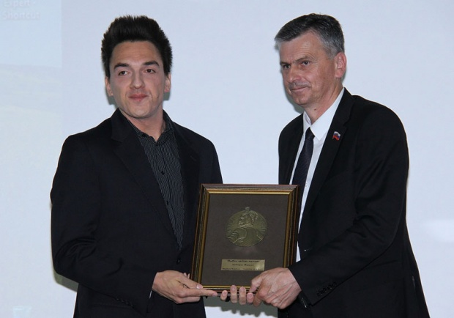](http://www.novosti.rs/upload/images/2015/06/21/sce%20(1).jpg)

Slobodan Trkulja proglašen za Viteza srpske muzike

DODELA priznanja "Vidovdanski vitez" u Institutu "Čigota" označila je početak "Zlatiborskog kulturnog leta". Plaketama su nagrađeni najistaknutiji pojedinci u oblasti privrede, medicine, književnosti, glume, muzike, slikarstva i sporta, među kojima i Vanja Grbić, Tanasije Uzunović, Sergej Aparin... dok je Slobodan Trkulja proglašen za Viteza srpske muzike. U obrazloženju je navedeno da Trkulja svojim dobro uvežbanim, zvučnim savršenstvom sviranja i pevanja, čuva tradicionalni zvuk balkanske i srpske muzike i viteški osvaja publiku i kritiku, kako u Srbiji tako i širom sveta.